BÁO CÁO THỰC HÀNH
LAB 4: KHẢO SÁT VÀ ĐÁNH GIÁ BỀ MẶT MẠNG BẰNG NMAP
Môn học: AN TOÀN HỆ THỐNG THÔNG TIN
Sinh viên: Cao Xuân Mai
MSSV: 1150070028
Lớp: 11_TTMT
LINK YTB:

1. MỤC TIÊU VÀ PHẠM VI THỰC HÀNH
Bài thực hành nhằm khảo sát bề mặt mạng trong môi trường máy ảo bằng Nmap, thực hiện host discovery, quét TCP/UDP, nhận diện dịch vụ, nhận diện hệ điều hành và sử dụng một số NSE script phục vụ đánh giá an toàn.
Phạm vi thực hành: chỉ sử dụng các máy ảo của sinh viên trong mạng Host-Only. Không quét hệ thống công cộng, mạng cơ quan, Wi-Fi của người khác hoặc dịch vụ Internet khi chưa được phép.

2. MÔI TRƯỜNG THỰC HÀNH
Thiết bị | Vai trò | Hệ điều hành | Địa chỉ IP
Windows Server 2025 | Máy quản lý và thực hiện kiểm tra Nmap | Windows Server 2025 | 192.168.112.128
Kali Linux | Máy quét và phân tích mạng | Kali Linux | 192.168.112.130/24
Metasploitable 2 | Máy mục tiêu kiểm thử | Metasploitable 2 | 192.168.112.129
Thông số mạng:
Mạng sử dụng: 192.168.112.0/24
Subnet Mask: 255.255.255.0
Kiểu kết nối: Host-Only

3. KIỂM TRA NMAP TRÊN KALI
Lệnh kiểm tra phiên bản: nmap --version
Kết quả phiên bản Nmap:
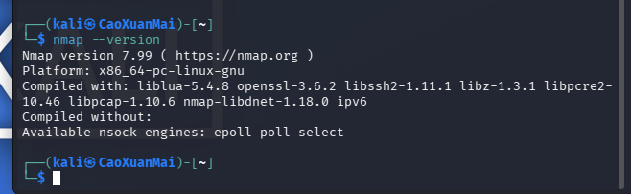
Nhận xét: Nmap đã sẵn sàng

4. XÁC ĐỊNH ĐỊA CHỈ IP

4.1. Địa chỉ IP trên Kali
Lệnh: ip -br addr
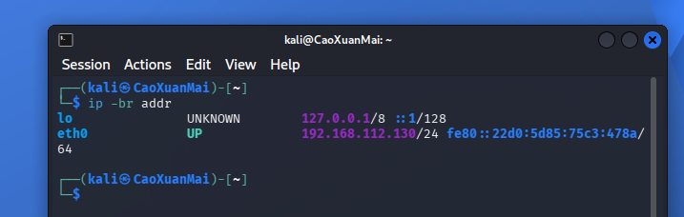
Hình 4.1. Địa chỉ IP và interface Host-Only trên Kali.

4.2. Địa chỉ IP trên Metasploitable 2
Lệnh: ifconfig
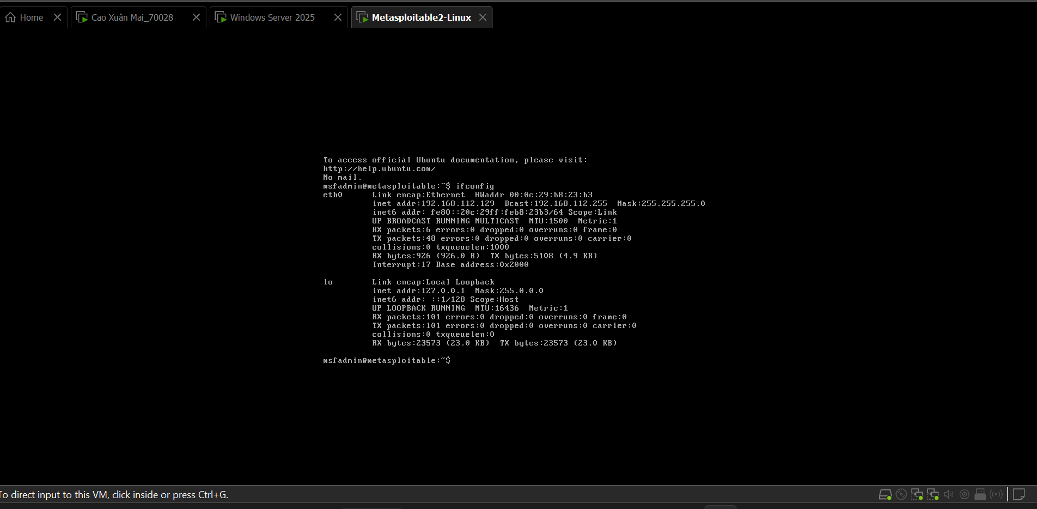
Hình 4.2. Địa chỉ IP thực tế của Metasploitable 2.

4.3. Kiểm tra kết nối
Từ Kali kiểm tra kết nối đến IP Metasploitable 2 trước khi quét.
Kết quả:
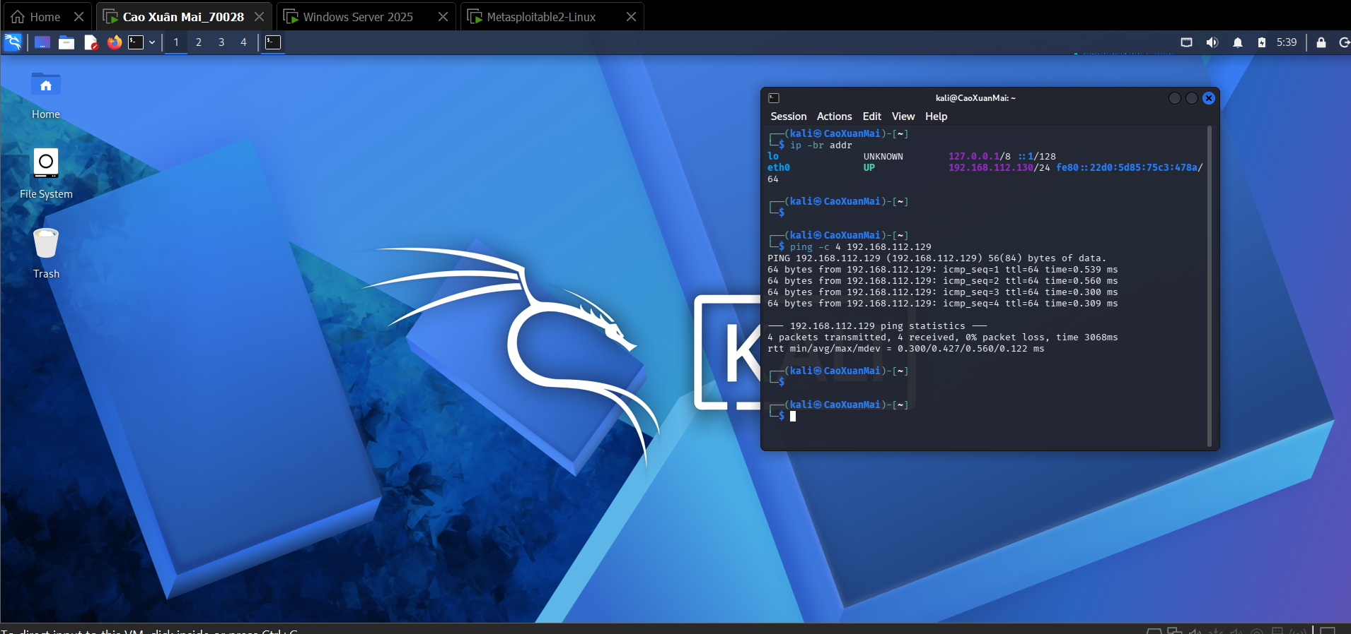

5. HOST DISCOVERY
Mục tiêu: phát hiện các host đang hoạt động trong dải mạng Host-Only.
Lệnh thực hiện: sudo nmap -sn [dải mạng Host-Only]
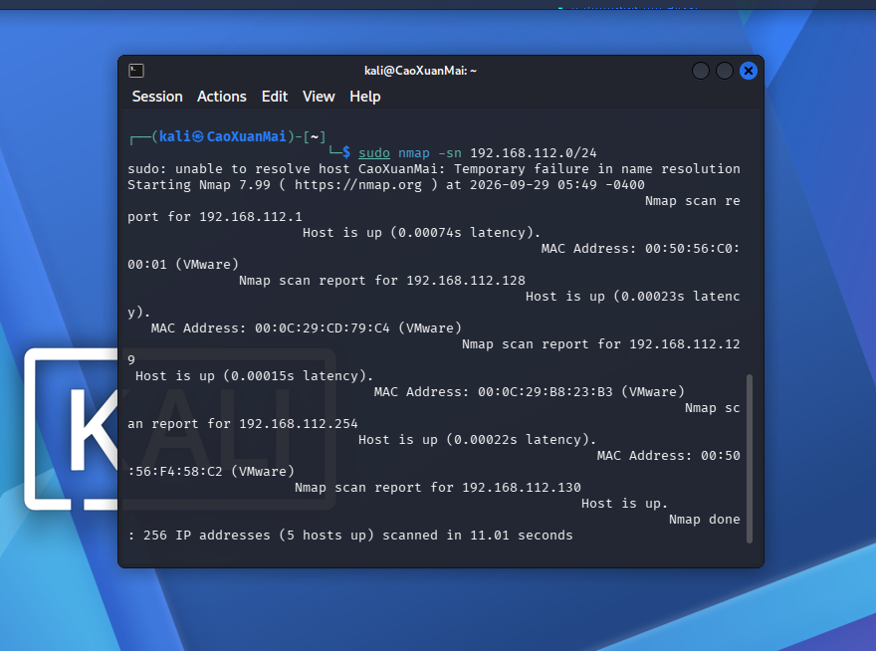
Hình 5.1. Kết quả host discovery (-sn).
STT | IP phát hiện | MAC/Vendor | Vai trò suy đoán
1 | 192.168.112.128 | 00:0C:29:CD:79:C4 / VMware | Windows Server 2025
2 | 192.168.112.129 | 00:0C:29:B8:23:B3 / VMware | Metasploitable 2 – máy mục tiêu
3 | 192.168.112.130 | 00:50:56:F4:58:C2 / VMware | Kali Linux – máy quét

6. KHẢO SÁT CỔNG TCP

6.1. TCP Connect scan (-sT)
Lệnh thực hiện: sudo nmap -sT [IP Metasploitable 2]
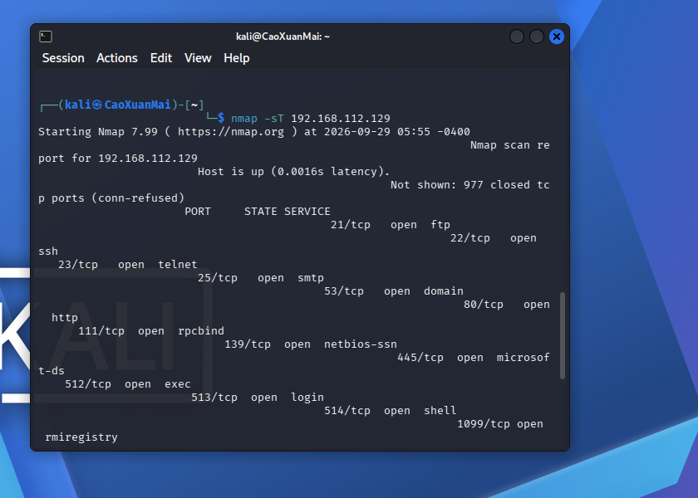
Hình 6.1. Kết quả TCP Connect scan (-sT).
Số cổng open: 23
closed: 977
filtered: Không có cổng nào bị lọc (không hiển thị cổng filtered).
Ít nhất 3 cổng open và dịch vụ:
Port | Service | Ghi chú
21/tcp | ftp | Dịch vụ truyền tải tập tin
22/tcp | ssh | Dịch vụ điều khiển từ xa an toàn
80/tcp | http | Dịch vụ máy chủ web

Nhận xét vì sao -sT không cần raw packet privileges như -sS
Cơ chế của -sT (TCP Connect Scan): Kỹ thuật này tận dụng lệnh gọi hệ thống chuẩn (connect()) được cung cấp bởi hệ điều hành (OS) để thiết lập hoàn toàn quá trình bắt tay 3 bước TCP (SYN, SYN-ACK, ACK). Do thông qua API cấp cao của hệ điều hành, tiến trình quét không cần tạo các gói tin thô (raw packets) từ đầu, nên không đòi hỏi quyền quản trị viên (root).
Ngược lại với -sS (SYN Scan): Kỹ thuật này yêu cầu phải tự tạo và gửi các gói tin TCP thô (raw packets) trực tiếp ở tầng mạng, việc này can thiệp sâu vào cấu trúc mạng của hệ điều hành nên bắt buộc phải có quyền root/sudo.

6.2. SYN scan (-sS)
Lệnh thực hiện: sudo nmap -sS [IP Metasploitable 2]
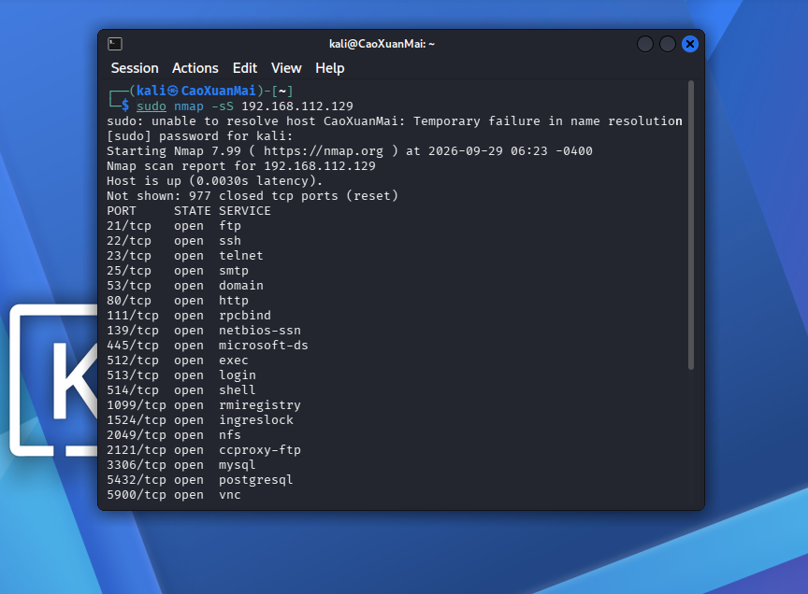
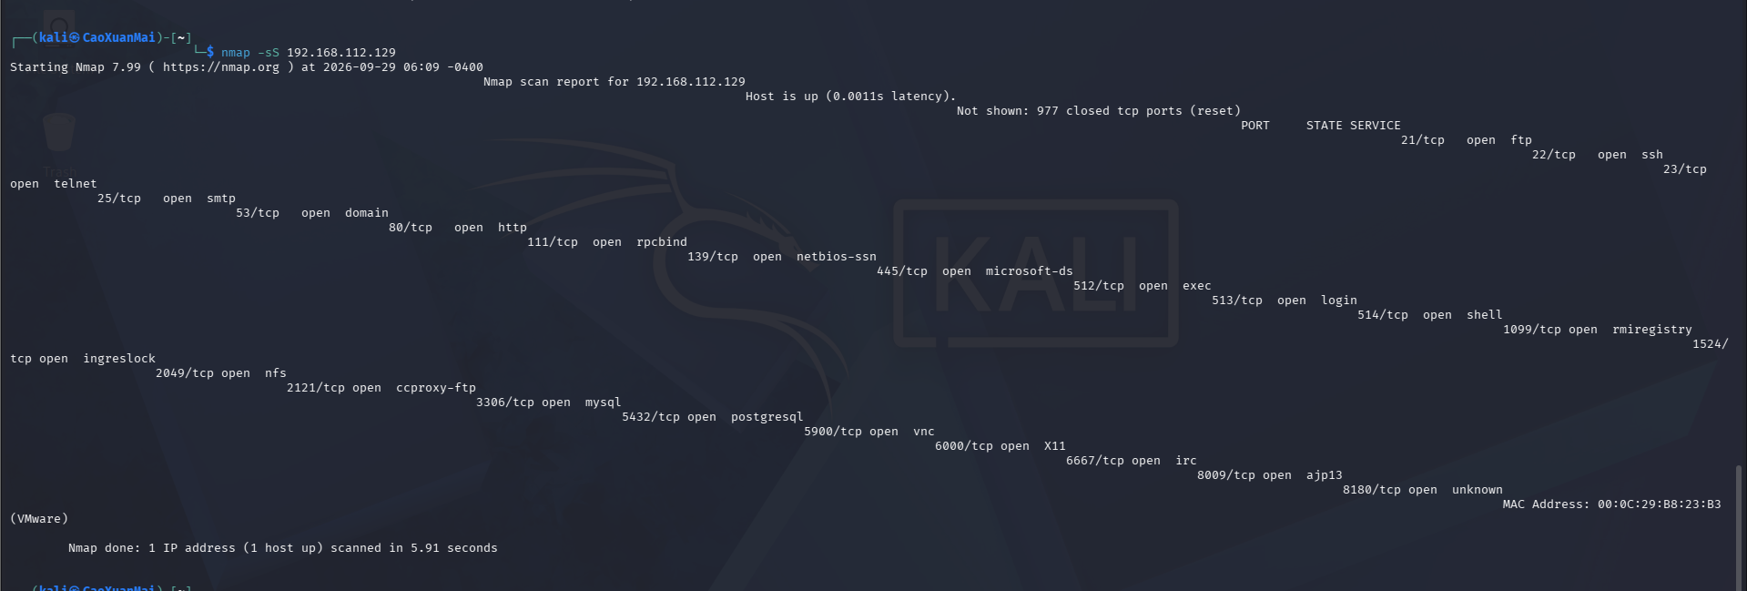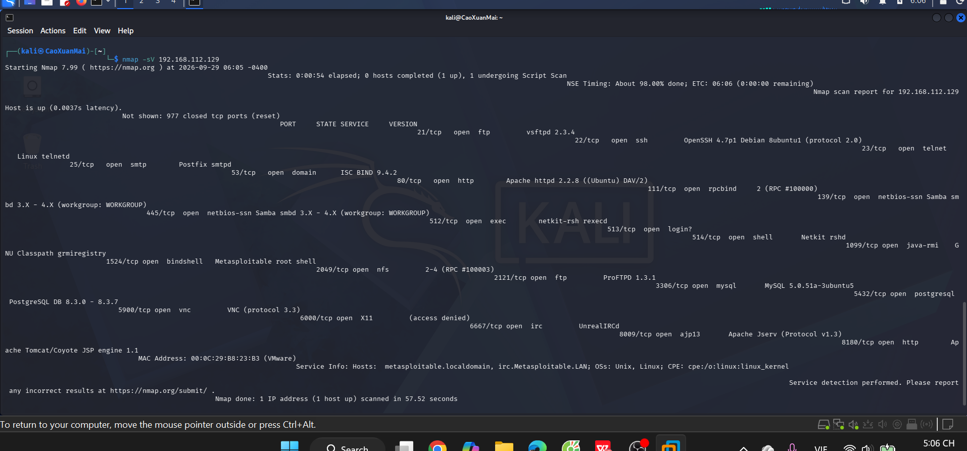
Hình 6.2. Kết quả SYN scan (-sS).
So sánh kết quả -sT và -sS: ........................................................................
Tiêu chí | -sT | -sS | Nhận xét của sinh viên
Cổng open | 23 cổng | 23 cổng | Cả hai kỹ thuật đều phát hiện chính xác cùng một danh sách các cổng mở (như 21, 22, 23, 80, 445...).
Cổng closed | 977 | 977 | Đều nhận diện chính xác 977 cổng đóng trên mục tiêu.
Cổng filtered | 0 | 0 | Không có cổng nào bị lọc trong mạng nội bộ Host-Only.
Thời gian quét | 4.81 giây | 5.91 giây | Thời gian quét chênh lệch không đáng kể trong mạng nội bộ quy mô nhỏ.
Quyền cần thiết | Không cần quyền root | Cần quyền sudo/root | -sT dùng gọi hệ thống chuẩn (connect()) nên user thường chạy được; trong khi -sS phải tạo gói tin thô (raw packets) ở tầng mạng nên bắt buộc phải có quyền root.

7. FIN / XMAS / NULL VÀ ACK SCAN
Thực hiện theo yêu cầu của bài trên máy đích trong môi trường lab.
Kết quả chính: ........................................................................................
Lưu ý: trạng thái open|filtered không được tự động kết luận là open.

8. QUÉT UDP
Thực hiện quét UDP có kiểm soát trên máy đích lab.
Kết quả: ................................................................................................
Nhận xét về thời gian quét và trạng thái open|filtered: ........................................

9. NHẬN DIỆN DỊCH VỤ VÀ HỆ ĐIỀU HÀNH

9.1. Version detection (-sV)
Lệnh thực hiện: sudo nmap -sV [IP Metasploitable 2]
[ DÁN ẢNH MINH CHỨNG VÀO ĐÂY ]
Hình 9.1. Kết quả nhận diện dịch vụ (-sV).
Các dịch vụ/phiên bản đáng chú ý: ........................................................

9.2. OS detection (-O)
Lệnh thực hiện: sudo nmap -O [IP Metasploitable 2]
[ DÁN ẢNH MINH CHỨNG VÀO ĐÂY ]
Hình 9.2. Kết quả nhận diện hệ điều hành (-O).
Kết quả OS: .........................................................................................
Độ tin cậy/giới hạn của kết quả: ...............................................................

9.3. Aggressive scan (-A) (nếu thực hiện)
Lệnh và kết quả: ......................................................................................

10. NSE - KIỂM TRA THÔNG TIN/LỖ HỔNG SMB
Chỉ thực hiện NSE trong môi trường lab và trên máy đích được phép.
Script sử dụng: ........................................................................................
Kết quả chính: ..........................................................................................
[ DÁN ẢNH MINH CHỨNG VÀO ĐÂY ]
Hình 10.1. Kết quả NSE script.
Kết luận dựa trên chính output của Nmap: .........................................................
Không kết luận 'vulnerable' nếu output không xác nhận điều đó.

11. XUẤT KẾT QUẢ VÀ HỒ SƠ BẰNG CHỨNG
Tệp kết quả đã lưu: ....................................................................................
Định dạng: .txt / .xml / HTML
[ DÁN ẢNH MINH CHỨNG VÀO ĐÂY ]
Hình 11.1. Tệp kết quả Nmap được lưu.
Ghi chú: ....................................................................................................

12. DANH MỤC ẢNH MINH CHỨNG BẮT BUỘC
Ảnh | Nội dung bắt buộc | Đã chèn
Ảnh 1 | ip -br addr trên Kali, thấy rõ interface Host-Only và IP. | ☐
Ảnh 2 | ifconfig/ip trên Metasploitable 2, thấy IP thật của máy đích. | ☐
Ảnh 3 | Kết quả host discovery -sn. | ☐
Ảnh 4 | Kết quả -sS hoặc -sT. | ☐
Ảnh 5 | Kết quả -sV. | ☐
Ảnh 6 | Kết quả -O hoặc -A. | ☐
Ảnh 7 | Một NSE script và kết luận dựa trên output. | ☐
Ảnh 8 | Tệp kết quả được lưu (.txt hoặc .xml) và/hoặc HTML nếu có. | ☐

13. CÂU HỎI PHÂN TÍCH
1. Sự khác nhau giữa open, closed và filtered là gì? Nêu một tình huống mỗi trạng thái.
Trả lời: ........................................................................................................
................................................................................................................
................................................................................................................
2. Tại sao -sS thường cần quyền cao hơn -sT? Hai kỹ thuật khác nhau ở cơ chế thiết lập kết nối như thế nào?
Trả lời: ........................................................................................................
................................................................................................................
................................................................................................................
3. Vì sao FIN/Xmas/NULL có thể cho kết quả khó diễn giải trên một số hệ điều hành hoặc firewall?
Trả lời: ........................................................................................................
................................................................................................................
................................................................................................................
4. ACK scan trả lời câu hỏi gì khác với SYN scan?
Trả lời: ........................................................................................................
................................................................................................................
................................................................................................................
5. Tại sao UDP scan thường chậm và dễ xuất hiện open|filtered?
Trả lời: ........................................................................................................
................................................................................................................
................................................................................................................
6. -sV đóng vai trò gì trong quản lý lỗ hổng? Tại sao chỉ biết port 80 là chưa đủ?
Trả lời: ........................................................................................................
................................................................................................................
................................................................................................................
7. OS fingerprinting có những giới hạn nào? Vì sao không nên coi kết quả -O là tuyệt đối?
Trả lời: ........................................................................................................
................................................................................................................
................................................................................................................
8. NSE script báo timeout có đồng nghĩa “không có lỗ hổng” không? Giải thích.
Trả lời: ........................................................................................................
................................................................................................................
................................................................................................................
9. So sánh before/after hardening: thay đổi nào trong port state chứng minh biện pháp phòng thủ có hiệu lực?
Trả lời: ........................................................................................................
................................................................................................................
................................................................................................................
10. Nêu ba cấu hình phòng thủ giúp giảm bề mặt tấn công mà không dựa vào “ẩn mình” trước Nmap.
Trả lời: ........................................................................................................
................................................................................................................
................................................................................................................

14. KẾT LUẬN
Qua bài thực hành, sinh viên tổng hợp kết quả khảo sát host, cổng, dịch vụ và hệ điều hành trong mạng Host-Only; đánh giá bề mặt mạng dựa trên kết quả Nmap và ghi nhận các điểm cần lưu ý về cấu hình phòng thủ.
Kết luận thực tế của bài: ................................................................................
................................................................................................................

15. TÀI LIỆU THAM KHẢO
- Nmap Project – Nmap Security Scanner.
- Nmap Reference Guide.
- Kali Linux – nmap.
- Rapid7 – Metasploitable 2.
- Microsoft Security Bulletin MS17-010.

